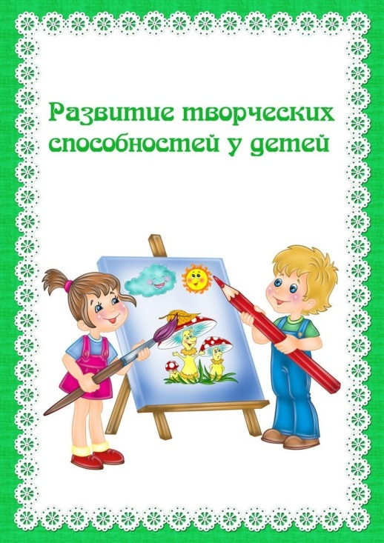
Изобразительная
Деятельность
дошкольников
Консультация для родителей
Важно понять, какой материал ребёнок любит, чаще выбирает.
Дома дети чаще рисуют то, что они хотят. И содержание рисунка показывает, что нравится малышу, что у него лучше получается. Попросите ребёнка рассказать о том, что он нарисовал, помогите выделить некоторые средства выразительности. ( Как ты нарисовал злого волка, добрую собаку?Почему выбрал этот цвет?)
Предложите нарисовать то, что он увидел на прогулке в парке, после посещения зоопарка, после чтения любимой книги, передать в рисунке сюжет знакомой песни.
Рисунки нужно подписывать, ставить дату. Желательно придумывать цели рисования.
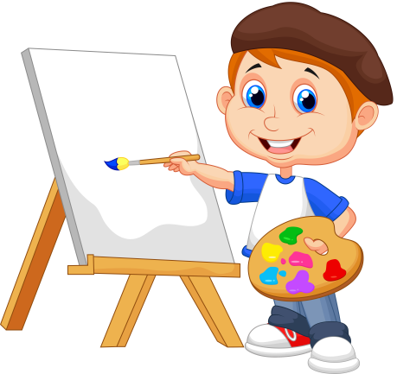

Изобразительная деятельность в дошкольном учреждении
включает в себя рисование, лепку, аппликацию и конструирование. Основная цель обучения изобразительной деятельности – развитие творческих способностей детей. В процессе изображения у ребёнка закрепляются определённые знания об окружающем мире, возникает отношение к объекту познания и изобразительному предмету.
Во время занятия дети приобретают определённые знания и умения в работе с различным материалом, познают свойства этого материала, экспериментируя с ним. У детей воспитывается творческая способность использовать умения в процессе изображения предметов и явлений действительности.
Родителям следует продолжать работу, начатую в детском саду, и создать дома условия для изобразительной деятельности.
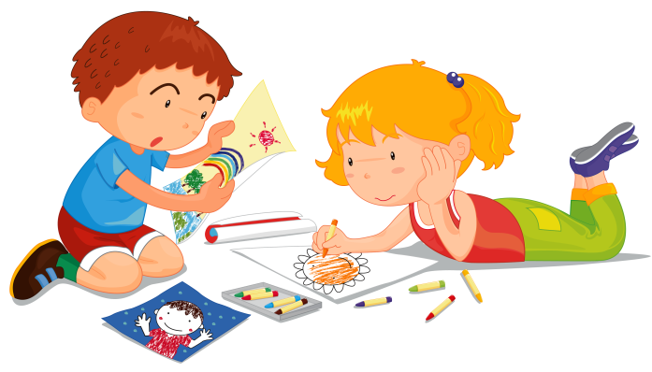
Лепка
Пусть дома малыши лепят из глины и пластилина. Если пластилиновую фигуру опустить в горячую воду, она станет твёрдой. Чаще всего дошкольник лепит тех животных, которых хорошо знает (кошки, собаки), Предложите ему вылепить зверей, которых он видел в зоопарке. Обсудите с ребёнком, что он будет лепить. Интересно лепить из теста, вспомните лепку
«жаворонка» весной.

Аппликация
В аппликации дети создают по преимуществу композиции для украшения дома к празднику (Новому году, дню рождения).
Дошкольнику будет интересно сделать костюмы и украсить их, смастерить пригласительные билеты для гостей. Возможно,увлечёт выполнение картины из мозаики. Сначала нужно заготовить много треугольников и из них выполнить на бумаге необыкновенных птиц, зверей, деревья.
Собирайте детские работы, периодически рассматривайте их, устраивайте выставки по любой теме. Ребёнок совсем по-новому увидит свои рисунки, аппликации, лепку. Может быть, он и не станет художником, но будет видеть окружающий мир другими глазами.

Изобразительное искусство
Знакомя своих детей с изобразительным искусством, рассматривайте вместе с ними детские книги или репродукции картин:
- Что изображено? Какое настроение персонажа (грустный, весёлый, задумчивый)?
-Какие чувства вызывает у тебя этот образ(радости, грусти)?
-Как украшен костюм героя сказки?
Рассматривайте с детьми произведения искусства в соответствии с теми задачами, которые решаются в данный период на занятиях. Например, дымковские игрушки или их изображения на иллюстрации. Предложите ребёнку найти близкие образы, вылепить из них и придумать про него интересную историю.
